Bijbel en Koran in het licht van het Oerbeeld

In de bijbel staat
Ik ben de Alfa en de Omega
Het begin en het einde

In de Koran is er sprake van
Allah en de Kaäba
Eén God en een tempel

Wat laat het Oerbeeld zien:
Eerste en laatste oerevidente structuur
. 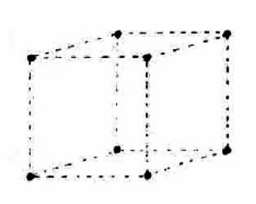

1 punt en de kubus met 8 punten

In de Koran:
1 god Allah en de Kaäba een kubus

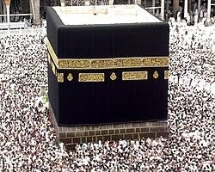

In de Bijbel
Alfa en Omega

De Bijbel gaat verder met
Ik ben de weg, de waarheid en het leven
God Vader, God Zoon en de Heilige geest
Die ene God manifesteert zich in meerdere gedaanten.

Combineren we Koran en Bijbel:
Eén God Allah, God de Vader, God de zoon, God de heilige Geest, Kaäba
1 > 2-3 > 4-5 > 6-7 > 8
als fases in het oerbeeld.

Koran en Bijbel staan niet ver uit elkaar. Via het oerbeeld is er sprake van aanvulling op beide benaderingen.
Echter verabsolutering van standpunten leidt tot niets of zelfs tot oorlog, met alle gevolgen van dien.

Niemand kan de waarheid claimen. Iedere tekst of die nu uit de Koran, de Bijbel of ander geschrift of boek komt, dient altijd geïnterpreteerd te worden om zinvol te worden. Vele interpretaties zijn mogelijk en om nu één interpretatie als absoluut in de wereld te brengen is een kwalijke misvatting.

De enige plek voor absoluutheid ligt in het oerbeeld, omdat dat een mathematisch fundament, gebouwd op logische noodzakelijkheid, heeft. Het oerbeeld zelf is vormgegeven leegte, dat pas tot leven komt als er inhoud aan gekoppeld wordt. Een geestelijke component t.o.v. de materiële componenten.

Verder heeft niemand een directe verbinding met welke godheid dan ook. De duivel kan mensen ook zaken influisteren!

De grootse verdienste van beeldend kunstenaar Frans Coppelmans is dat door zijn werk de mensheid toegang heeft tot wat hij noemt: het oerbeeld.

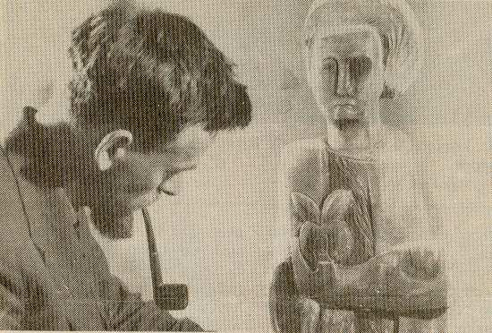

Het oerbeeld laat de beperking zien aan de vorm-kant van zaken. En vanuit die beperking kunnen wij nu terugkeren naar de verschillende inhouden om zinvol tot oplossingen te komen.

Een en ander vindt ondersteuning in het werk van fenomenoloog Stephan Strasser in zijn boek “Fenomenologie en empirische menskunde”.
In deel drie van dat boek beschrijft Strasser de overgang van de inhoud naar de vorm. Aan de vormkant hebben we te maken met oerevidenties en die oerevidenties zijn beperkt in aantal! In het oerbeeld van Frans Coppelmans zoals beschreven in “Een andere wiskunde” zien we het formele bewijs van deze gedachtegang van Strasser.

Meerdere personen hebben gezocht naar beperkingen in hun veld van onderzoek.
- De rus Dmitri Mendelejev kwam met zijn periodiek systeem van elementen met acht hoofdgroepen. De achtste groep is de groep van de edelgassen. En zoals we weten verbinden edelgassen zich niet met andere elementen. Deze eigenschap heeft de ruimtelijke kubus structuur ook als achtste structuur in het oerbeeld.
- De psycholoog Piaget beschrijft de cognitieve ontwikkeling van kinderen met als laatste verworvenheid het hypothetisch deductieve stadium. Dit hypothetisch deductieve stadium volgt op de concrete fase. In die hypothetisch deductieve fase kan een kind zelf situaties ontwerpen als mogelijkheid. Terwijl in de objectieve fase het kind gebonden is aan zijn concrete leefwereld.
- De schrijver Harry Mulisch beschrijft in “De compositie van de wereld” acht paradoxen die volgens hem het basispatroon voor het leven vormen. De afwisselingen harmonisch en disharmonisch weerspiegelen de twee operatie bewegingen in het oerbeeld: het delen en het vermenigvuldigen. De centrifugale en de centripetale beweging. De centrifugale beweging levert disharmonie en de centripetale beweging levert harmonie op.
Waarschijnlijk zijn er nog meer onderzoekers die delen van het oerbeeld beschrijven.
- Ook in sprookjes vinden we onderdelen van het oerbeeld terug weergegeven in beelden. Zo is bijvoorbeeld de wolf in de sprookjes de verbeelding van de achtste structuur in het oerbeeld. Roodkapje en haar oma worden niet door de wolf verscheurd in stukken en dan opgegeten, Roodkapje en haar oma worden als geheel onbeschadigd opgeslokt door de wolf. De jager kan beiden onbeschadigd bevrijden uit de buik van de wolf.

In de Koran zien we een tweedeling die ons door Kader Abdolah gegeven is.
In zijn bewerking van de Koran maakt hij onderscheid tussen de Soera’s die in Mekka ontstaan zijn en Soera’s die in Medina ontstaan zijn.

In de traditionele Korans staan alle Soera’s willekeurig door elkaar heen. Abdolah ordent de Soera’s naar hun ontstaansgeschiedenis.

In Mekka trok Mohammed zich vaak terug op een berg en kreeg daar zijn visioenen. Hij vertelde daarover bij terugkomst en omdat Mohammed niet lezen of schrijven kon werden de verhalen door een derde genoteerd.
Mohammed was in die tijd getrouwd met een wat oudere vrouw die zeer ontwikkeld was.
Omdat Mohammed een aantal volgers kreeg werden de machthebbers in Mekka bang dat hij de macht zou grijpen en bedreigden hem met de dood.
Mohammed vluchtte met enige volgelingen naar Medina.
In Medina kreeg Mohammed zeer veel aanhangers, zoveel zelfs dat hij een leger kon oprichten.
Met de vlucht naar Medina, zijn vrouw was inmiddels overleden, kreeg Mohammed te maken met alle sociale problemen die wij heden ten dage ook hebben: diefstal, echtscheiding, erfenissen, ruzies etc. en de volgelingen kwamen bij Mohammed om raad. Mohammed werd een wereldlijk leider. In onze tijd maken wij wetten om deze problemen te stroomlijnen. Mohammed kwam met een nieuwe Soera om deze zaken onder controle te krijgen. Het waren mijnsinziens geen goddelijke ingevingen meer.

Men brengt nu deze aanwijzingen vanuit Medina van Mohammed naar buiten als boodschappen uit de mond van Allah, dat is mijnsinziens niet het geval ze kwamen uit de mond van Mohammed als wereldlijk leider en zijn dus niet als de wil van Allah te omschrijven.

Een voorbeeld: In Medina had Mohammed vijftien vrouwen maar dat was nog niet genoeg. Mohammed werd verliefd op iedere vrouw die hij, als wereldlijk leider met groeiende macht, ontmoette. Zijn vijftien vrouwen protesteerden hierover en riepen Mohammed ter verantwoording. Mohammed kwam met een nieuwe Soera waarin stond dat vrouwen hun gezicht moesten bedekken, omdat hij als man zich niet kon beheersen. Was dus pure zelfbescherming en heeft niets met een Godheid te maken.

In de tijd dat Mohammed in Mekka opgroeide ging hij met zijn grootvader naar de Kaäba die al als tempel in gebruik was. Door zijn ingevingen op de berg in Mekka was Mohammed ervan overtuigd dat er maar één God bestond die hij Allah noemde. In de tempel waren vele afgoden afgebeeld, die ook aanbeden werden. Dat stak hem steeds meer en in Medina wilde hij met zijn leger Mekka veroveren om de Kaäba te reinigen en Allah als enige Godheid in ere te herstellen.

Om de soldaten tevreden te stellen gaf Mohammed middels een Soera aan, dat als de strijders tijdens de gevechten zouden sterven, zij rechtstreeks naar de hemel zouden gaan. Kwam ook niet uit de mond van Allah, maar uit de mond, van de inmiddels wereldlijk leider, Mohammed. De meeste wereldlijke leiders zijn ervan overtuigd dat ze door God gezonden zijn en dat hun zaak dus een goede zaak is. Er is in de Koran ook geen sprake van 72 maagden als beloning.
Mekka werd heroverd en de Kaäba in ere hersteld.

In de tijd dat Mohammed zich bewust werd dat er maar één God bestond gingen Christenen en Joden, al honderden jaren voor Mohammed, ervan uit dat er maar één God bestond. Dus van iets nieuws in de wereld kunnen we niet spreken. Zelfs de mythische figuur Hermes Trismegistus was er zich van bewust.

De geschriften van Mohammed werden na zijn dood samengevoegd tot de Koran. Verschil met de Bijbelse vertellingen is dat de verhalen over Jezus niet uit de mond van Jezus zijn opgetekend maar door vier personen, onafhankelijk van elkaar, verteld werden (de evangelisten). Dus de verhalen over Jezus in het Nieuwe Testament komen uit onafhankelijke bronnen. De verhalen over Allah komen uit de mond van Mohammed. Een klein doch mijnsinziens subtiel verschil.

De verhalen over Jezus kwamen vanuit meerdere onafhankelijke bronnen. Je kunt dus zeggen dat deze verhalen een wetenschappelijk fundament hebben.

De verhalen in de Koran kwamen uit één bron namelijk van Mohammad.

Verder moeten we niet vergeten dat in de ontwikkelingen na het leven van Jezus en na het leven van Mohammad, interpretaties een bepalende rol gespeeld hebben.

Na het leven van Jezus ontstond de Christelijke Kerk en na het leven van Mohammad ontstond de Islam. Beiden claimen het ware geloof te verkondigen.

Binnen de Christelijke kerkstroming ontstond er al heel snel door ruzies en andere opvattingen een Schisma (1054) en die stroming viel uiteen aan de vormkant als Rooms-Katholieke kerkstroming en aan de inhoudkant als Oosters Orthodoxe kerkstroming.

Binnen de Islam vonden ook vele afsplitsingen plaats op grond van interpretatieverschillen, doch naar buiten toe wordt Islam gezien als een eenheid.

Alles gebaseerd op interpretaties van de Bijbel en de Koran.

Allemaal gebaseerd op de idee: wij vertegenwoordigen het enige ware geloof.
Als gezegd niemand kan zijn of haar interpretatie er neer leggen als de enige ware en absolute interpretatie. Alles blijft openstaan voor meerdere en andere en betere interpretaties ook slechtere interpretaties.

Waar vinden we nu toch houvast?

Goethe schreef al eens
In der Beschränkung zeigt sich der Meister
In de beperking laat de meester zich zien.

Duizenden mensen gaan in het weekend naar een voetbalwedstrijd. Ze genieten van de wedstrijd: als hun club wint grote vreugde en als ze verliezen grote teleurstelling. Maar volgend weekend weer, in de hoop op winst. Als de scheidsrechter vermeend iets verkeerd doet, grote verontwaardiging.
Iedereen kent, bewust dan wel onbewust, de spelregels die aan dit spel vooraf gaan. Zonder die kennis is het spel een groot raadsel, zo zal een beginneling dat ook ervaren.

Het geldt voor alle spelen die we kennen. Altijd gaan de spelregels aan het spel vooraf. De spelregels staan voor de beperking die het vrije spel binnen de regels mogelijk maakt.

Als mensheid zoeken we in feite naar een dergelijke beperking om het samenleven mogelijk te maken. Men schreeuwt wel om vrijheid, maar vrijheid zonder beperking heet willekeur.

We zien dat het oerbeeld een brug kan slaan tussen moslims en christenen. En zo kan het oerbeeld naar de toekomst toe vele bruggen slaan voor zaken waar wij nu nog geen greep op hebben, zoals de bergen afval waar we geen raad mee weten.
Het oerbeeld kan ook dienen om de begrippen in de zo verschillende takken van wetenschap te ordenen en zo verwantschappen duidelijk te maken, in plaats van verschillen te benadrukken.

Laten wij het nieuwe licht door Frans Coppelmans ons geschonken als oerbeeld, omarmen en werken aan een nieuwe wereld waar plaats is voor alle mensen.

Ik wens u allen een gezegende Kersttijd en een gezond en gelukkig 2026!

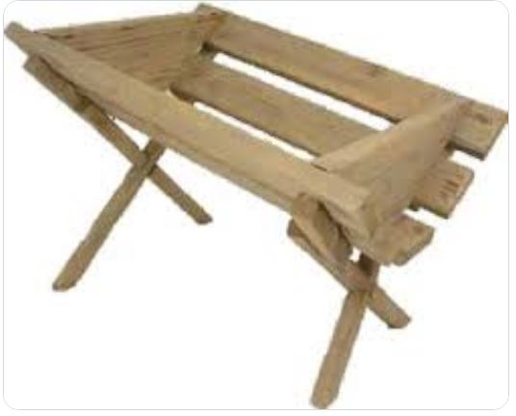

Jan Sterenborg

Verwijzingen:

De formele beschrijving van het oerbeeld:
https://frans-coppelmans.jouwweb.nl/wiskunde

Stephan Strasser over oerevidenties:
https://gezondheid-info.jouwweb.nl/in-het-nieuws/strasser

De Koran volgens Kader Abdolah
https://gezondheid-info.jouwweb.nl/koran/koran-kader-abdolah

Over een nieuwe wetenschappelijke basis:
https://gezondheid-info.jouwweb.nl/in-het-nieuws/wetenschap-en-kunst

Over de sociale basis:
https://gezondheid-info.jouwweb.nl/in-het-nieuws/kernpunten

Een nieuwe basis voor de psychologie:
https://gezondheid-info.jouwweb.nl/in-het-nieuws/een-nieuwe-basis-voor-de-psychologie

Over chemie en het oerbeeld:
https://gezondheid-info.jouwweb.nl/in-het-nieuws/oerbeeld-en-chemie

Voorbeelden:

Het maken van kleding:

Er lopen schapen in de wei en die moeten worden geschoren en dan krijgen we een berg wol: De berg wol wordt ons uitgangspunt voor de kleding:

1 berg wol
2-3 de berg wol wordt omgezet in een draad door de wol te spinnen. Er ontstaat een draad, eerste dimensie
4-5 de draad gaat naar de weefster en die weeft er een lap van, tweede dimensie
6-7 de lap gaat naar de naaister en die maakt er een kledingstuk van, derde dimensie.
8 Het werk zit er op en er moeten nog boodschappen gedaan, gestofzuigd worden, eten gekookt etc. met andere woorden de aandacht die werd gericht op het maken van de kleding valt weg en de normale gang van zaken neemt het over.

Een mooi kinderboek is “Pelle’s nieuwe kleren” van Elsa Beskow

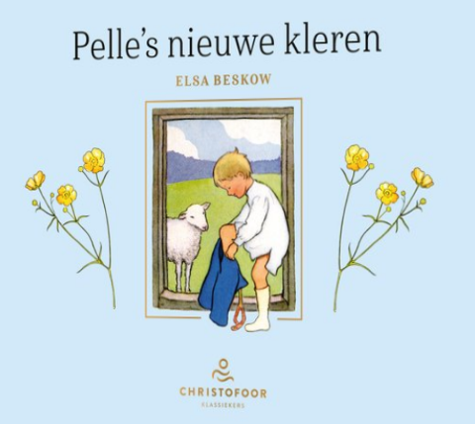

De eerste zin in de bijbel in het boek Genesis:

In den beginne schiep God, hemel en aarde
1 2
De eerste stap van het oerbeeld wordt in woorden uitgedrukt in de eerste regel van de bijbel, boek Genesis.

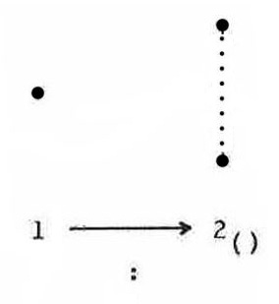
t₁ t₂

